REQUERIMENTO Nº ____/2023

Excelentíssimo Senhor Presidente, Excelentíssimos Senhores Vereadores

O VEREADOR, NO USO DAS PRERROGATIVAS QUE LHE SÃO PERTINENTES ATRAVÉS DO REGIMENTO INTERNO DESTA CASA LEGISLATIVA, OUVIDA A CASA E APÓS OS TRÂMITES REGIMENTAIS, QUE O EXCELENTÍSSIMO PRESIDENTE DESTA CASA, CAIO LUCIUS VALACE QUE PROVIDENCIE IMEDIATAMENTE AS INFORMAÇOES A CERCA DE TRANSPARENCIA PERTINENTE A DESPESAS DESSA CASA NO SITE DA CAMARA HTTPS://WWW.CAMARASETE.MG.GOV.BR/. E A TITULO DE FISCALIZAÇÃO INFORME PORQUE AS INFORMAÇÕES NÃO ESTÃO SENDO DISPONIBILIZADAS NO SITE DA DESTA CASA E DE QUEM É A RESPONSABILIDADE DE ALIMENTAR O SITE.
A LEI Nº 12.527/2011 REGULAMENTA O DIREITO CONSTITUCIONAL DE ACESSO ÀS INFORMAÇÕES PÚBLICAS, O QUE NÃO ESTÁ SENDO CUMPRIDO.

JUSTIFICATIVA

Após várias cobranças de munícipes, próprios vereadores e também a título de fiscalização esse vereador não encontrou lançamentos no site desta casa fazendo referências a despesas pagas e contratadas, diárias, compras, folhas de pagamentos entre outras.
Cabe salientar que na gestão passada quem executava o serviço era o Gestor Administrativo.
Requer este vereador que as informações sejam disponibilizadas imediatamente, bem como se apure e envie a este vereador o porquê não está disponibilizado e de quem são as responsabilidades de disponibilizar as informações no site desta casa.

https://www.escaltecnologia.com.br/novo_site/abrir_rel_transpa_orgao?relName=TfrmControleDespesasPorDotacao&cnpj=19781236000130&Ano=2023&mes=1&tipo=1, não consta qualquer informação desde janeiro de 2023.
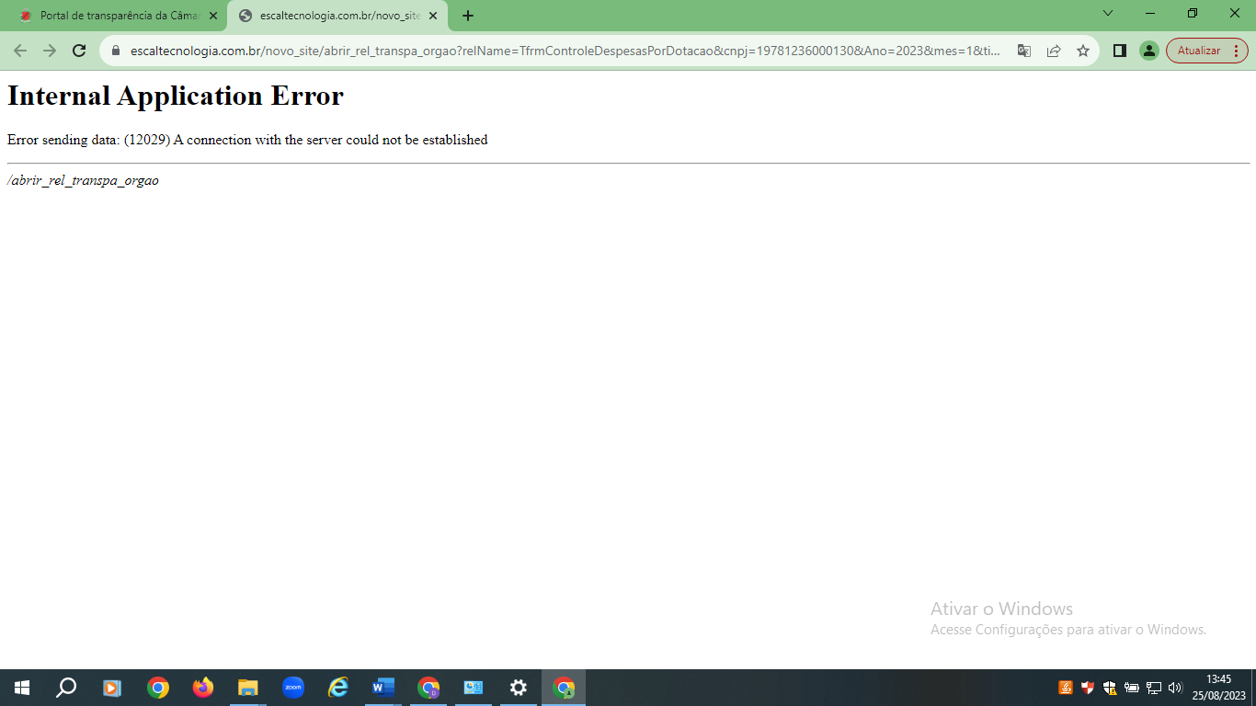

Quando se pesquisa por diárias, não há informações.
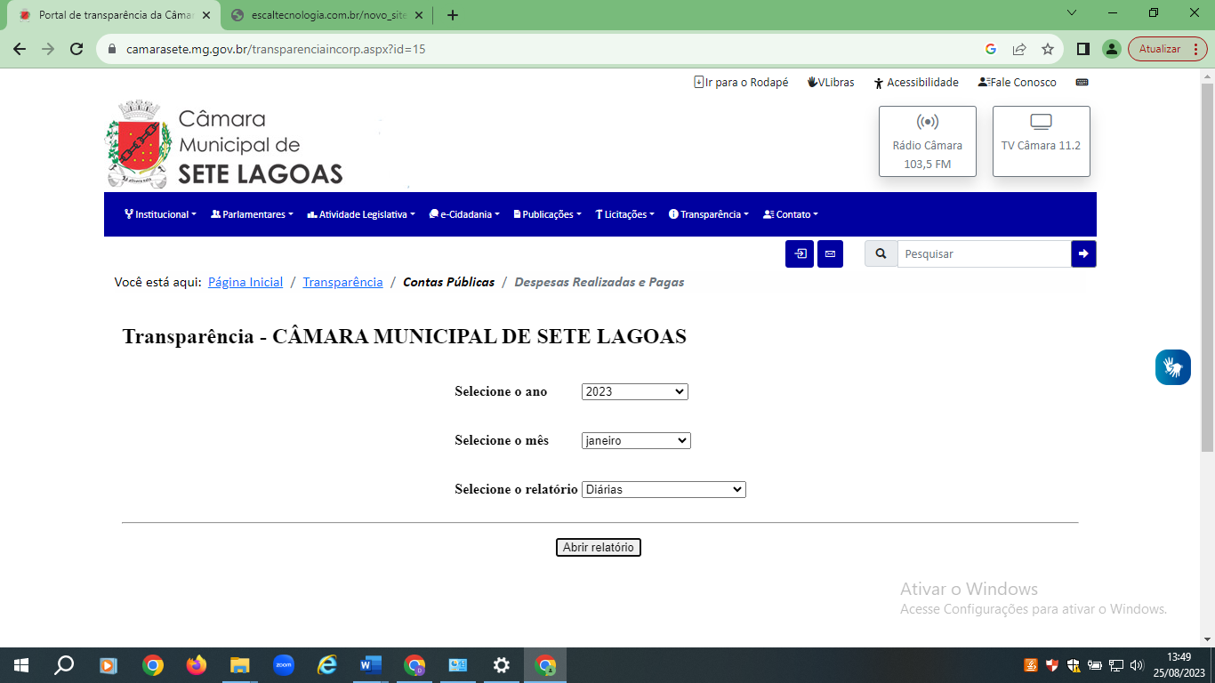
https://www.escaltecnologia.com.br/novo_site/abrir_rel_transpa_orgao?relName=TfrmControleDespesasPorDotacao&cnpj=19781236000130&Ano=2023&mes=1&tipo=2

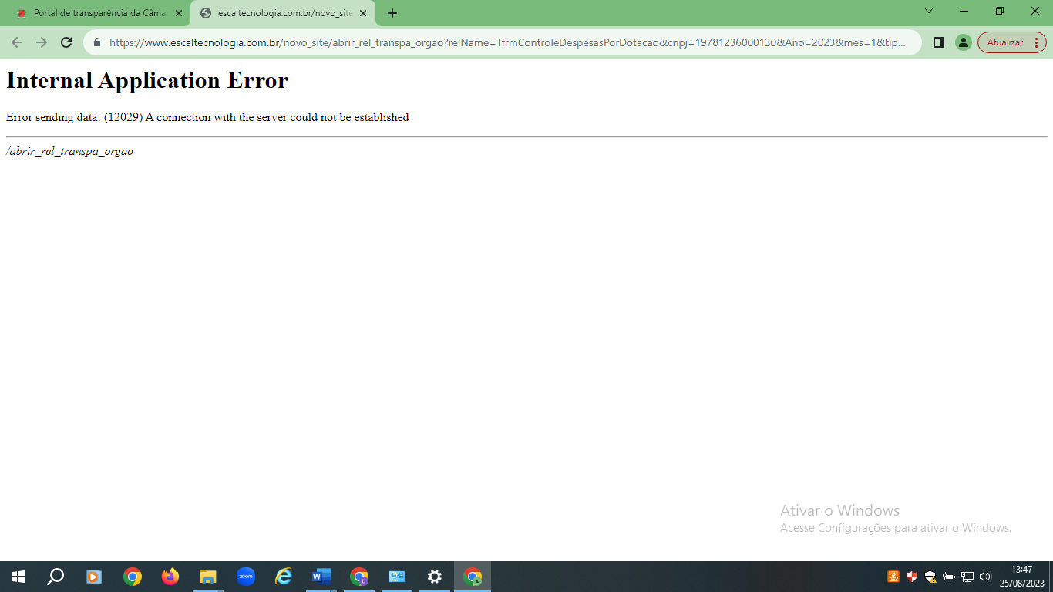

Seguindo no mesmo sentido contas pagas também não há informações. https://www.camarasete.mg.gov.br/transparenciaincorp.aspx?id=15 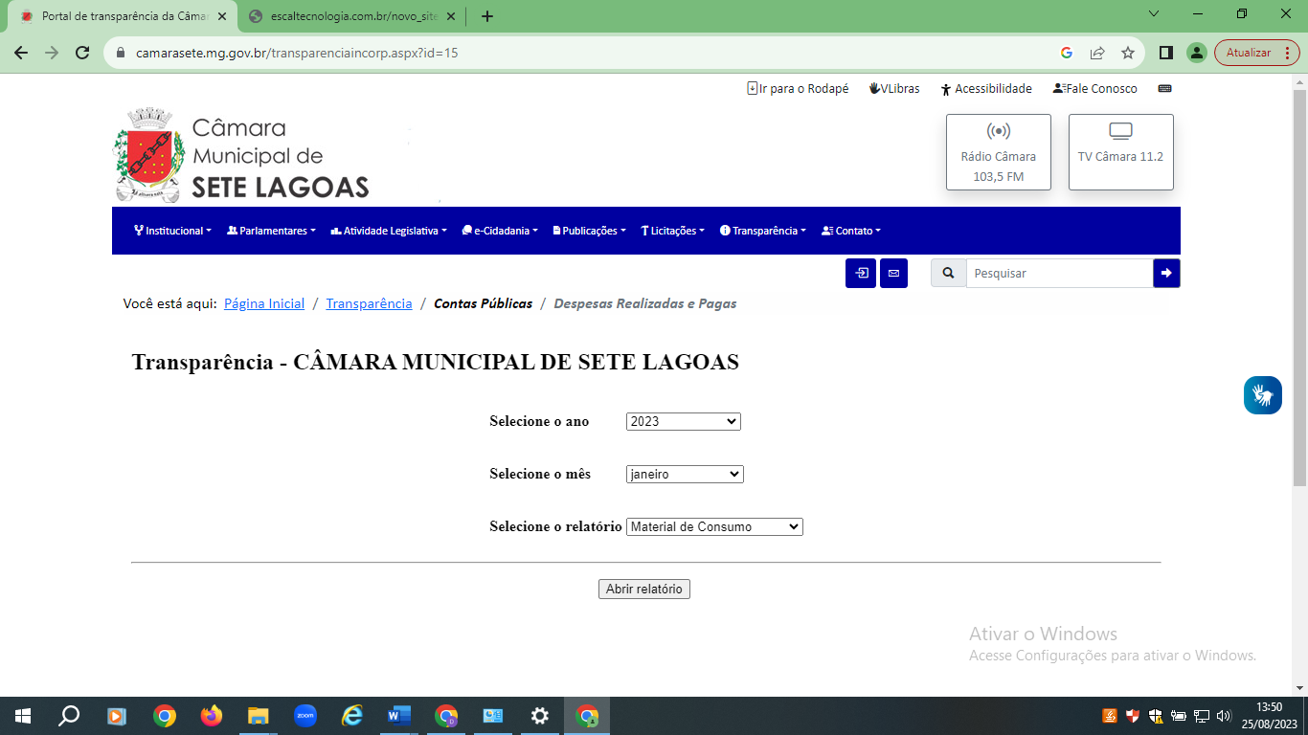

https://www.escaltecnologia.com.br/novo_site/abrir_rel_transpa_orgao?relName=TfrmControleDespesasPorDotacao&cnpj=19781236000130&Ano=2023&mes=1&tipo=2
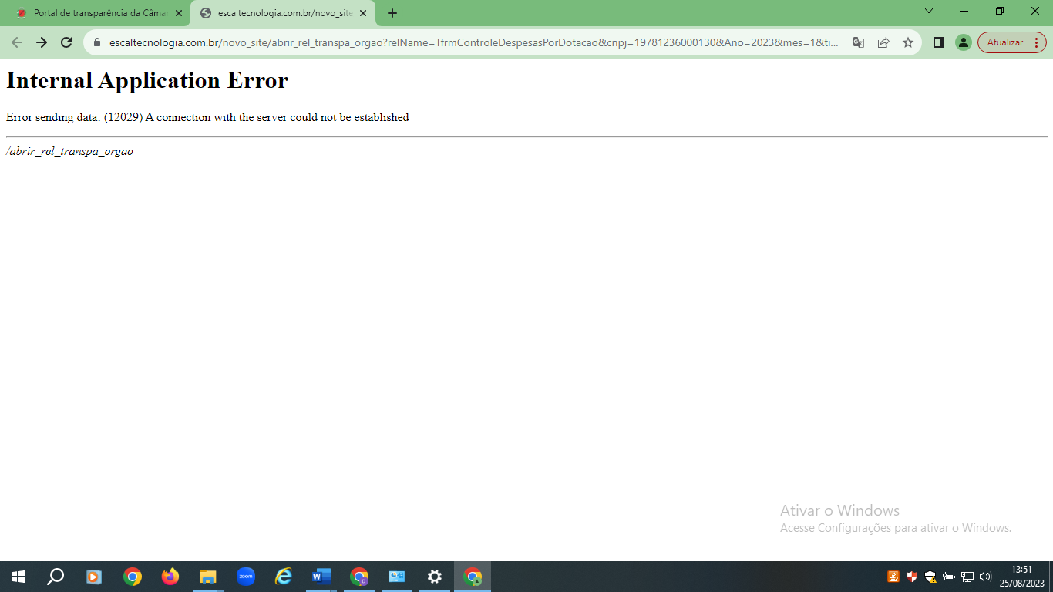

Sete Lagoas, 25 de agosto de 2023

Vereador Janderson Avelar

